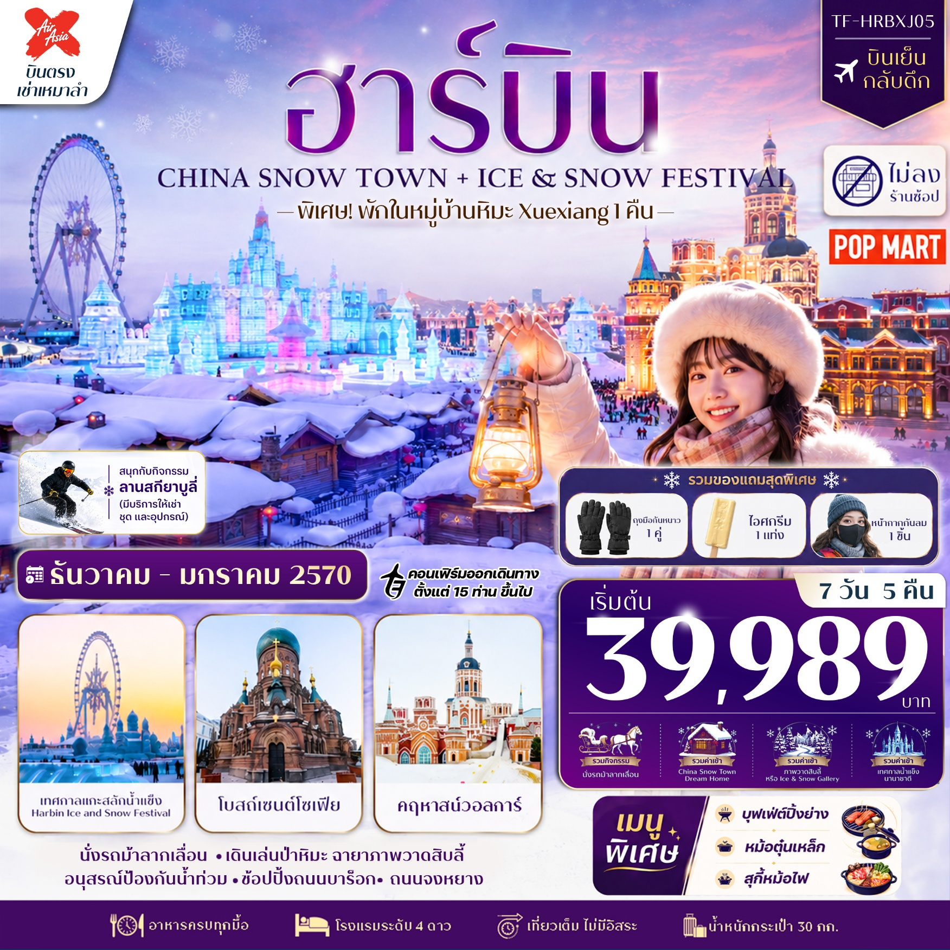

รายละเอียดเที่ยวบิน : ไทยแอร์เอเชียเอ็กซ์ (Thai AirAsia X)
 | เส้นทางการบิน | น้ำหนักสัมภาระ | เที่ยวบิน | ระยะเวลาเดินทาง
 | กรุงเทพฯ DMK-HRB ฮาร์บิน | 30 KG | XJ750 / 18.10-01.00 | ประมาณ 6 ชั่วโมง
 | ฮาร์บิน HRB-BKK กรุงเทพฯ | 30 KG | XJ751 / 02.15-07.05 | ประมาณ 6 ชั่วโมง

วันที่ | รายการท่องเที่ยว | รายละเอียดมื้ออาหาร |  |  | โรงแรมที่พัก/หรือเทียบเท่า
วันที่ | รายการท่องเที่ยว | เช้า | เที่ยง | เย็น | ระดับ 4 ดาว
1 | กรุงเทพฯ(ดอนเมือง)-ฮาร์บิน-รับคณะที่สนามบิน –  BKK-HRB XJ750 (18.10-01.00+1) | x | x |  | BOJUEMOHE JIUDIAN  4 ดาวมาตรฐานหรือเทียบเท่า  (ไม่มีห้องพัก 3 ท่าน)
2 | ฮาร์บิน-ร้านเสื้อกันหนาว- เข้าที่พัก - ยาบูลี่ - รวมค่ากิจกรรมนั่งรถม้าลากเลื่อน– เมืองเหิงเต้าเหอจื่อ-เยี่ยมชมเมืองสไตล์รัสเซีย- พิพิทธภัณฑ์รถไฟสายจีนและรัสเซีย - มู่ตันเจียง | 🍽 | 🍽 | 🍽  หม้อตุ๋นเหล็ก | XILUDA JIUDIAN  4 ดาวมาตรฐานหรือเทียบเท่า
3 | มู่ตันเจียง – รวมค่าเข้าภาพวาดสิบลี้ +เดินป่าหิมะ (Ice and Snow Gallery) -หมู่บ้านหิมะ(Xuexiang) – (รวมค่าเข้า รถรับ-ส่ง) - ป้ายหินใหญ่ – พิพิธภัณฑ์หมู่บ้านหิมะ + ที่ทำการไปรษณีย์เมืองหิมะ – Dream Home (รวมค่าเข้า) -ถนนเสวี่ยยุ่นเจีย | 🍽 | 🍽 | 🍽 | GAO LAOWU MINSU  พักในหมู่บ้านหิมะ  Xuexiang  มาตรฐานหรือเทียบเท่า  (ที่พักสไตล์มาตรฐานท้องถิ่น)
4 | หมู่บ้านหิมะ (Xuexiang) – ยาบูลี่ Option ลานสกียาบูลี่ (ราคาเริ่มต้น 240 หยวน/ท่าน รวมเข้าและค่าอุปกรณ์แต่ไม่ร่วมครูฝึก) – ฮาร์บิน | 🍽 | 🍽 | 🍽 | BOJUEMOHE JIUDIAN  4 ดาวมาตรฐานหรือเทียบเท่า
5 | ฮาร์บิน – เทศกาลประติมากรรมหิมะบนเกาะพระอาทิตย์ (รวมรถราง) – เทศกาลน้ำแข็งนานาชาติ (รวมค่าเข้า) | 🍽 | 🍽 | 🍽  บุฟเฟต์  ปิ้งย่าง | BOJUEMOHE JIUDIAN  4 ดาวมาตรฐานหรือเทียบเท่า
6 | คฤหาสน์วอลการ์ (รวมค่าเข้า ไม่รวมกิจกรรมภายใน)-  จัตุรัสโบสถ์เซนต์โซเฟีย(ชมด้านนอก)–ถนนบาร็อก-สโนว์แมนยักษ์-อนุสรณ์ป้องกันน้ำท่วม-สวนสตาลิน-ถนนจงหยาง-POP MART - สนามบินฮาร์บิน | 🍽 | 🍽 | 🍽  สุกี้หม้อไฟ
7 | ฮาร์บิน-กรุงเทพ(ดอนเมือง)  HBR-DMK XJ751 (02.15-07.05)
รายการท่องเที่ยวอาจมีการปรับและเปลี่ยนตามความเหมาะสมและสถานการณ์ โดยจะคำนึงถึงผลประโยชน์ลูกค้าเป็นสำคัญ

15 ท่านการันตีออกเดินทาง กรณียอดจองไม่ครบตามจำนวนที่ผู้จัดกำหนดไว้ ผู้จัดขอยกเลิกการเดินทาง
หรือแนะนำรายการทัวร์อื่นให้ผู้เดินทางแทน หรือ คืนเงินมัดจำเต็มจำนวน
ราคานี้เป็นราคาที่รวมค่าภาษีน้ำมัน และภาษีสนามบินแล้ว
หากมีการเรียกเก็บเพิ่มจากสายการบิน ผู้จัดจะทำการแจ้ง และเรียกเก็บเพิ่มจากผู้โดยสารอีกครั้ง
วันเดินทาง | ผู้ใหญ่ พัก 2 ท่าน เท่านั้น)  (ไม่มีห้องพักสำหรับ 3 ท่าน และไม่มีราคาเด็ก) | พักเดี่ยวจ่ายเพิ่ม | Infant  (ไม่เกิน 2 ปี) | มัดจำ/ที่นั่ง
17-23 ธันวาคม 2569 | 39,989 บาท | 11,500 บาท | 6,000 บาท | 15,000 บาท
19-25 ธันวาคม 2569 | 43,989 บาท | 11,500 บาท | 6,000 บาท | 15,000 บาท
24-30 ธันวาคม 2569 | 46,989 บาท | 11,500 บาท | 6,000 บาท | 15,000 บาท
26 ธันวาคม 2569– 01 มกราคม 2570 | 49,989 บาท | 11,500 บาท | 6,000 บาท | 15,000 บาท
31 ธันวาคม 2569– 06 มกราคม 2570 | 49,989 บาท | 11,500 บาท | 6,000 บาท | 15,000 บาท
02-08 มกราคม 2570 | 47,989 บาท | 11,500 บาท | 6,000 บาท | 15,000 บาท
07-13 มกราคม 2570 | 42,989 บาท | 11,500 บาท | 6,000 บาท | 15,000 บาท
09-15 มกราคม 2570 | 43,989 บาท | 11,500 บาท | 6,000 บาท | 15,000 บาท
14-20 มกราคม 2570 | 43,989 บาท | 11,500 บาท | 6,000 บาท | 15,000 บาท
16-22 มกราคม 2570 | 43,989 บาท | 11,500 บาท | 6,000 บาท | 15,000 บาท
21-27 มกราคม 2570 | 43,989 บาท | 11,500 บาท | 6,000 บาท | 15,000 บาท
23-29 มกราคม 2570 | 39,989 บาท | 11,500 บาท | 6,000 บาท | 15,000 บาท
ชำระค่าทิปที่สนามบินวันเดินทาง ท่านละ 2,000 บาท

วันที่หนึ่ง | กรุงเทพ(ดอนเมือง)-ฮาร์บิน-รับคณะที่สนามบิน BKK-HRB XJ750 (18.10-01.00+1) | -/-/-
15.00 น. คณะพบกัน ณ จุดนัดหมาย สนามบินดอนเมือง เคาน์เตอร์สายการบิน ไทยแอร์เอเชียเอ็กซ์ (Thai AirAsia X)
โดยจะมีเจ้าหน้าที่คอยอำนวยความสะดวกในการออกบัตรโดยสารและโหลดสัมภาระต่างๆ แก่ท่าน
18.10 น. ออกเดินทางสู่เมืองฮาร์บิน ประเทศจีน โดยสายการบิน ไทยแอร์เอเชียเอ็กซ์ เที่ยวบิน XJ750
(ไม่มีบริการอาหารบนเครื่อง)
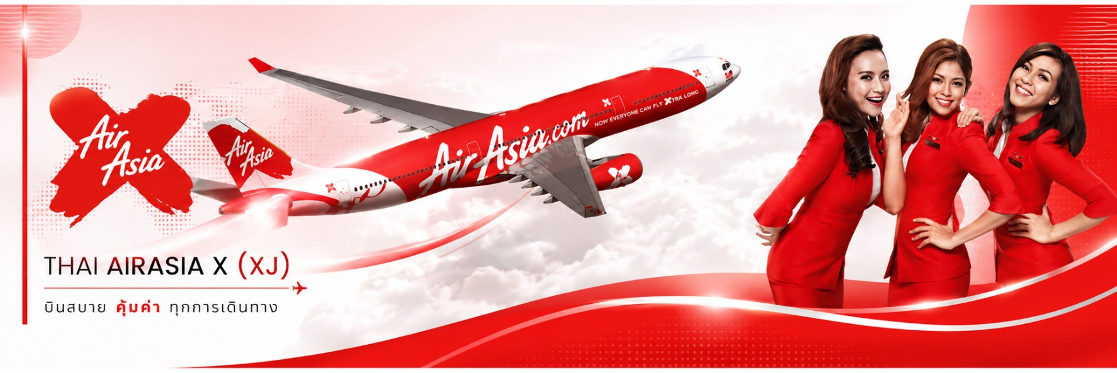

วันที่สอง | ฮาร์บิน-ร้านเสื้อกันหนาว- เข้าที่พัก - ยาบูลี่ - กิจกรรมนั่งรถม้าลากเลื่อน– เมืองเหิงเต้าเหอจื่อ-เยี่ยมชมเมืองสไตล์รัสเซีย- พิพิธภัณฑ์รถไฟสายจีนและรัสเซีย - มู่ตันเจียง | B/L/D
01.00 น. เดินทางถึงเมืองฮาร์บิน นำท่านผ่านพิธีการตรวจคนเข้าเมือง จากนั้นแต่ละท่านรับกระเป๋าสัมภาระที่โหลดตรวจเช็คให้เรียบร้อย (ประเทศจีนเวลาเร็วกว่าไทย 1 ชั่วโมง)
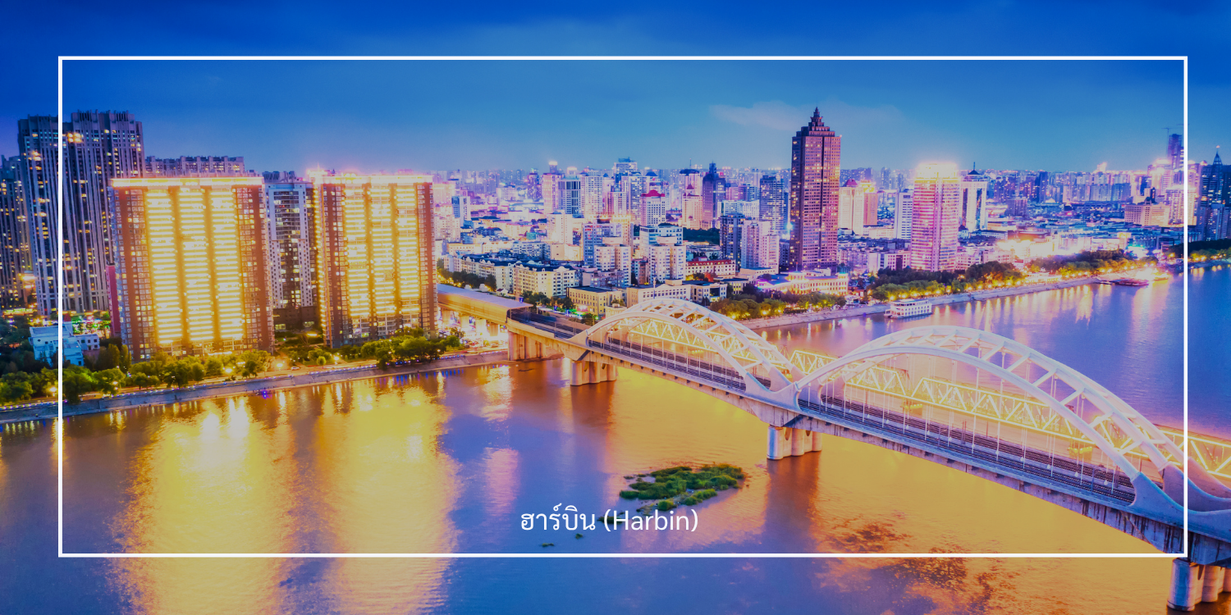
ฮาร์บิน (Harbin) เมืองเอกของมณฑลเฮย์หลงเจียง ทางตะวันออกเฉียงเหนือของจีน ได้รับขนานนามว่า “ไข่มุกแห่งแม่น้ำซงหัว” ด้วยเอกลักษณ์ที่โดดเด่นจากการผสมผสานวัฒนธรรมจีนและรัสเซีย ฮาร์บินเต็มไปด้วยสถาปัตยกรรมยุโรปอันงดงาม อากาศหนาวเย็น และบรรยากาศที่สวยงามและโรแมนติกในฤดูหนาว ก่อนเดินทางเข้าสู่ที่พัก นำท่าน แวะร้านขายเสื้อผ้ากันหนาว มีให้เลือก ทั้งเสื้อกันหนาว รองเท้าหิมะ ถุงเท้า กางเกง หมวกไหมพรม ถุงมือ ผ้าพันคอ ฯลฯ มีให้เลือกหลากหลายแบบครบครัน เพื่อเตรียมพร้อมให้ท่าน อุ่นใจและปลอดภัย ตลอดการท่องเที่ยวในบรรยากาศหนาวจัดของ
เมืองฮาร์บินและหมู่บ้านหิมะซึ่งอุณหภูมิอาจลดต่ำถึง -20 ถึง -30 องศาเซลเซียส
จากนั้นเดินทางเข้าสู่ที่พัก BOJUEMOHE JIUDIAN ระดับ 4 ดาวหรือเทียบเท่า
เช้า รับประทานอาหารเช้า ณ โรงแรม (มื้อที่ 1)
หลังอาหาร นำท่านเดินทางสู่ เมืองยาบูลี่ (Yabuli) ( ใช้เวลาเดินทางประมาณ 3 ชั่วโมง )
ยาบูลี่ (Yabuli) เมืองตากอากาศชื่อดังทางตอนเหนือของจีน ตลอดเส้นทาง ท่านจะได้เพลิดเพลินกับทัศนียภาพของฤดูหนาวที่งดงาม ราวกับฉากในนิยาย ท่ามกลางต้นไม้ที่ปกคลุมด้วยเกล็ดหิมะ (Frost) ระยิบระยับราวคริสตัล สองข้างทางแต่งแต้มไปด้วยหิมะขาวนวล สะท้อนแสงแดดยามเช้าอย่างอ่อนโยน เป็นบรรยากาศที่หาได้ยากและงดงามจับใจในแบบเฉพาะของดินแดนภาคตะวันออกเฉียงเหนือของจีน
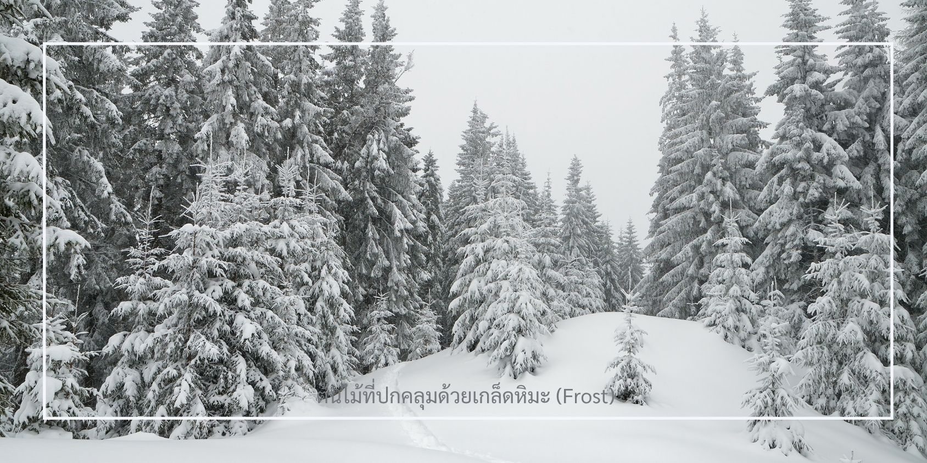
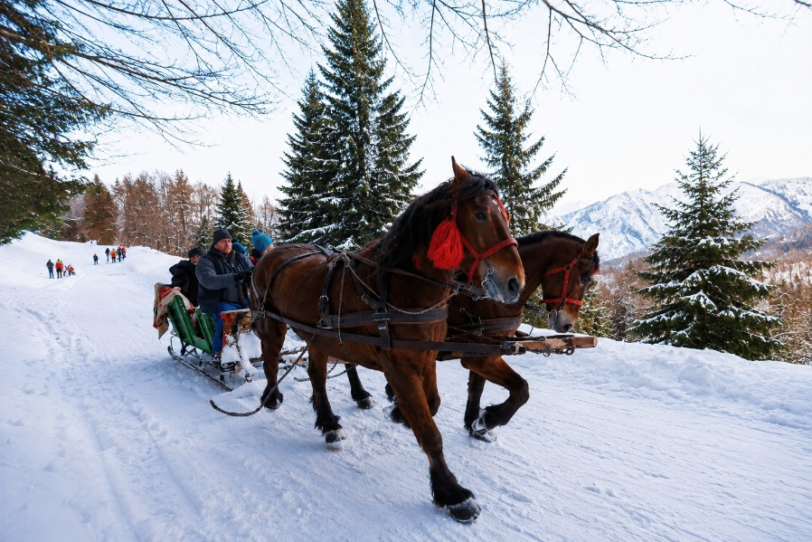

นำท่านสัมผัสกับประสบการณ์พิเศษ กับกิจกรรม นั่งม้าลากเลื่อน (รวมค่ากิจกรรม นั่งท่านละ1รอบ 1คัน นั่งได้ 6 ท่าน ใช้เวลาประมาณ 40 นาที )ท่านจะได้สัมผัสเสน่ห์ของหิมะขาวท่ามกลางธรรมชาติและป่าสน ผ่านการนั่ง เลื่อนหิมะที่ลากโดยม้าพื้นเมือง พร้อมเก็บภาพความประทับใจท่ามกลางบรรยากาศโรแมนติก

เที่ยง รับประทานอาหารเที่ยง ณ ภัตตาคาร (มื้อที่ 2)
สมควรแก่เวลา นำท่านเดินทางสู่เมืองเหิงเต้าเหอจื่อ (Hengdaohezi) ใช้เวลาประมาณ 1 ชั่วโมง 30 นาที
เมืองเล็กริมแม่น้ำฮว่างเต่า ตั้งอยู่ระหว่างย่าปู้ลี่และมู่ตันเจียง โดดเด่นด้วยสถาปัตยกรรมสไตล์รัสเซียผสมจีน ทั้งบ้านไม้เก่าและสถานีรถไฟโบราณ ให้บรรยากาศย้อนยุคในช่วงต้นศตวรรษที่ 20 เพลิดเพลินกับการถ่ายภาพ ชมวิถีชีวิตเรียบง่าย และความงามของเมืองท่ามกลางหิมะในฤดูหนาว
จุดไฮไลต์ที่ไม่ควรพลาด คือการเยี่ยมชม พิพิธภัณฑ์รถไฟสายจีน-รัสเซีย (Middle East Railway Memory Museum) ซึ่งจัดแสดงเรื่องราวของรถไฟสายประวัติศาสตร์ที่เชื่อมต่อระหว่างจีนกับรัสเซีย พร้อมของสะสมและสิ่งก่อสร้างทางวิศวกรรมในยุครุ่งเรืองของเส้นทางสายนี้
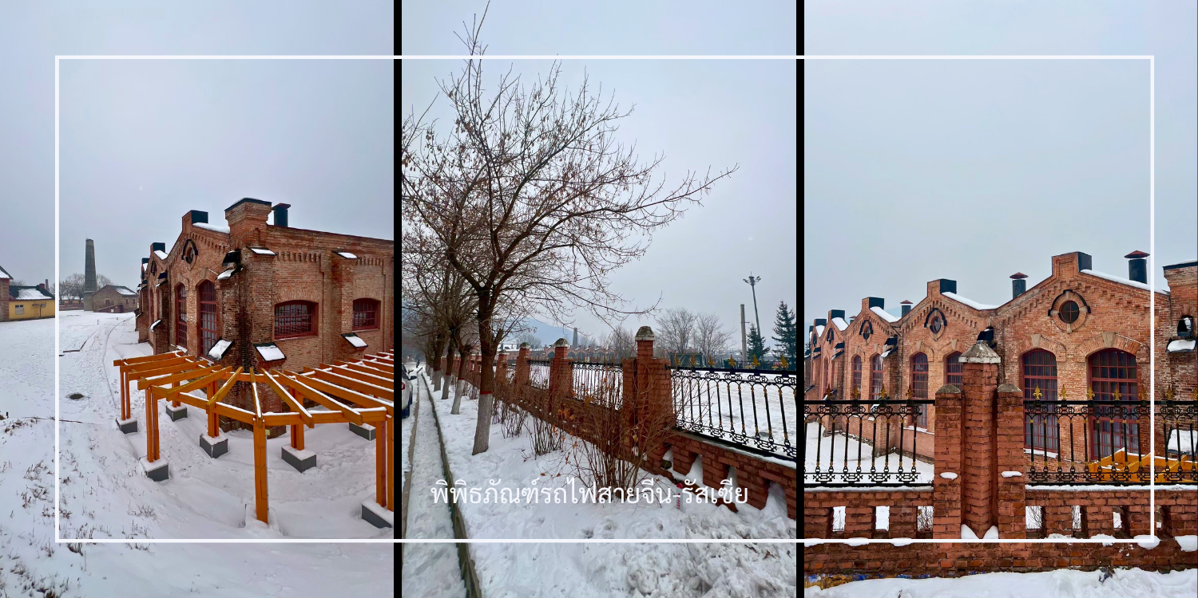
สมควรแก่เวลานำท่านเดินทางสู่เมือง มู่ตันเจีย (Mudanjiang) ใช้เวลาเดินทางประมาณ 1 ชั่วโมง มู่ตันเจียง เมืองสำคัญตั้งอยู่ใกล้พรมแดนรัสเซีย ห่างไปทางตะวันตกประมาณ 110 กิโลเมตร เมืองนี้มีเอกลักษณ์วัฒนธรรมและสถาปัตยกรรมที่ผสมผสานระหว่างรัสเซียและจีน โดยเฉพาะในฤดูหนาวเมืองจะถูกปกคลุมด้วยหิมะขาวโพลน
ค่ำ บริการอาหารค่ำ ณ ภัตตาคาร (มื้อที่ 3 ) เมนูพิเศษ : หม้อตุ๋นเหล็ก
เดินทางเข้าสู่โรงแรมที่พัก เมืองมู่ตันเจียง XILUDA JIUDIAN HOTEL ระดับ 4 ดาวหรือเทียบเท่า
(ไม่มีห้องพักสำหรับ 3 ท่าน กรณีเดินทาง 3 ท่านต้องจ่ายค่าพักเดียวเพิ่ม)
วันที่สาม | มู่ตันเจียง – ภาพวาดสิบลี้+เดินป่าหิมะ (Ice and Snow Gallery) -หมู่บ้านหิมะ (Xuexiang) – (รวมค่าเข้า รถรับ-ส่ง) - ป้ายหินใหญ่ – พิพิธภัณฑ์หมู่บ้านหิมะ + ที่ทำการไปรษณีย์เมืองหิมะ – Dream Home (รวมค่าเข้า) – ถนนเสวี่ยยุ่นเจีย | B/L/D
เช้า รับประทานอาหารเช้า ณ โรงแรม (มื้อที่ 4)
หลังอาหารนำท่านเดินทางสู่ จุดชมวิว "ภาพวาดสิบลี้ (Ice and Snow Gallery)" (รวมค่าเข้าแต่ไม่รวมค่ากิจกรรมภายใน) ดื่มด่ำกับความงามของธรรมชาติที่เหมือนภาพเขียนสีน้ำหมึกจีนบนเส้นทางสิบลี้ ผ่านวิวภูเขาและต้นไม้ปกคลุมด้วยหิมะขาวโพลน บรรยากาศเงียบสงบ สร้างความรู้สึกเหมือนเดินอยู่ในภาพวาดคลาสสิก ด้านในมี บ้านโจร หมู่บ้านย้อนยุคที่จำลองวิถีชีวิตในอดีต และมี สวนสัตว์ในเมืองหนาว ที่รวบรวมสัตว์ท้องถิ่นให้ชมอย่างใกล้ชิด
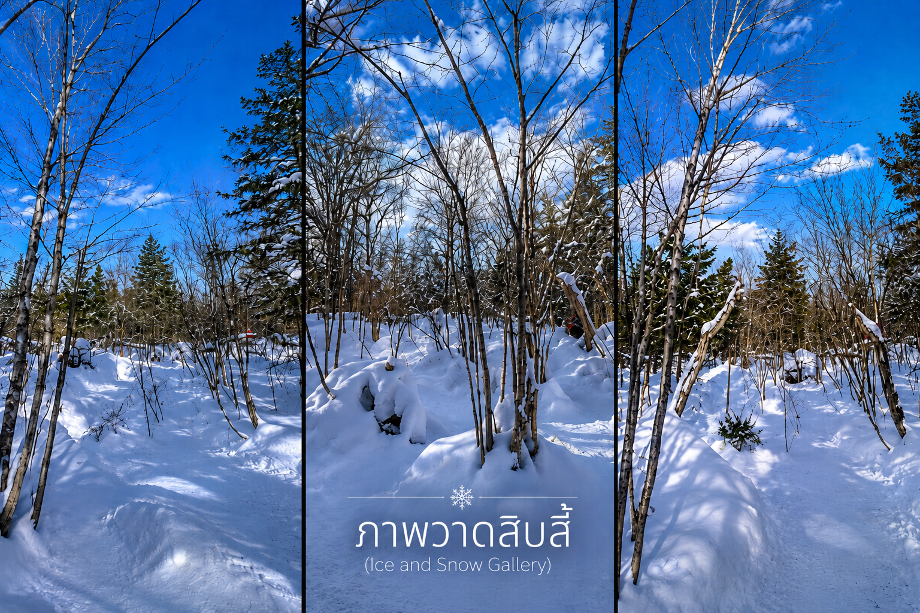
นำทุกท่านเดินทางสู่ หมู่บ้านหิมะ Xuexiang (China Snow Town) หมู่บ้านที่มีชื่อเสียงและงดงามที่สุดในจีนช่วงฤดูหนาว ด้วยอุณหภูมิเฉลี่ยติดลบและหิมะที่ตกยาวนานกว่า 7 เดือน ตั้งแต่พฤษภาคมไปจนถึงตุลาคม ทำให้พื้นที่แห่งนี้ถูกปกคลุมด้วยหิมะหนานุ่มสูงถึง 1-2 เมตร ความบริสุทธิ์ของหิมะและทัศนียภาพโดยรอบบ้านไม้สไตล์จีนโบราณจึงถูกปกคลุมด้วยหิมะขาวนวล กลายเป็นภาพโรแมนติกดั่งฉากในเทพนิยาย (รวมค่าเข้า รถรับ- ส่ง)
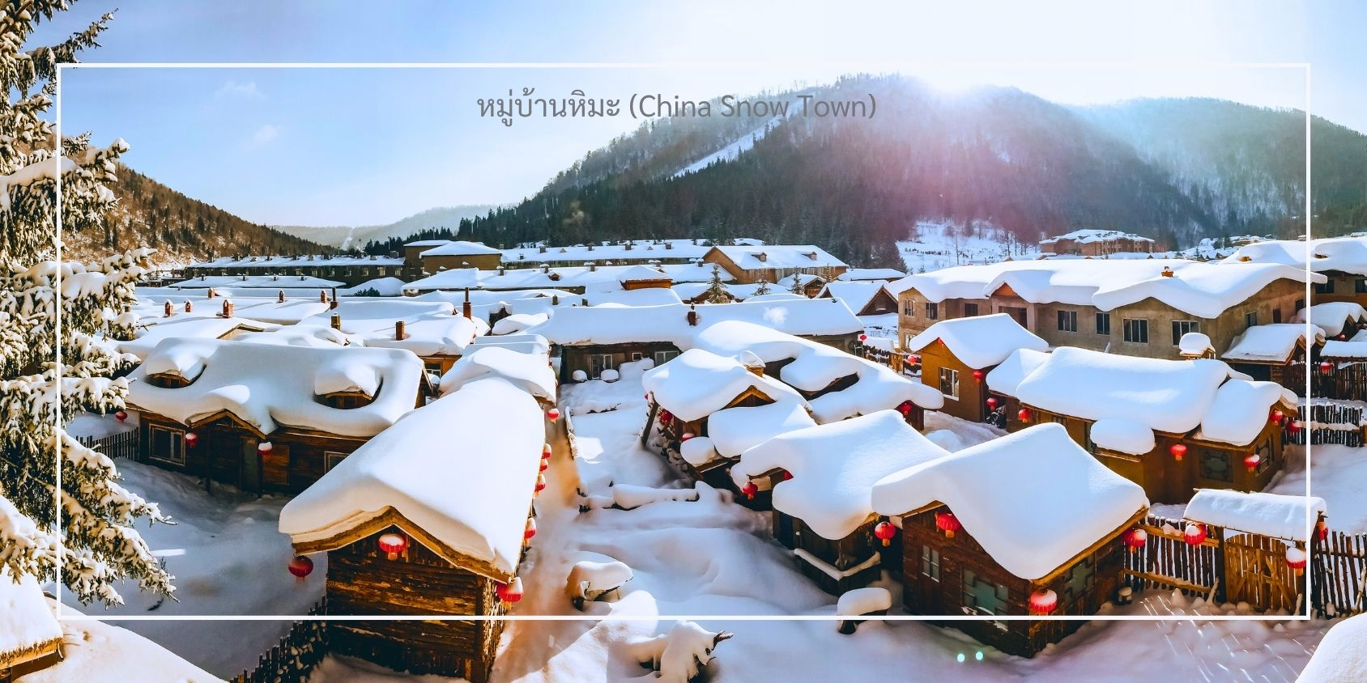
เที่ยง รับประทานอาหารเที่ยง ณ ภัตตาคาร (มื้อที่ 5)
หลังอาหาร อิสระให้ท่านเพลิดเพลินกับ บรรยาศสุดแสนโรแมนติกในหมู่บ้านหิมะ xuexiang ในหมู่บ้านเต็มไปด้วยสถานที่ท่องเที่ยวมากมายและกิจกรรมสนุกให้เล่นหลากหลาย เช่น สาดน้ำร้อนในหมู่บ้านหิมะ ชมสัตวเมืองหิมะ กวาง ม้า แพะฯลฯ (ไม่รวมค่ากิจกรรม ) เช็คอินจุดไฮไลท์สำคัญของหมู่บ้านหิมะ คือ ป้ายหินใหญ่ หรือศิลาจารึกหน้าหมู่บ้าน ที่กลายเป็นแลนด์มาร์คต้อนรับนักท่องเที่ยวจากทั่วทุกมุมโลก หินขนาดใหญ่ปกคลุมด้วยหิมะ มีอักษรจีน中国雪乡(จงกั๋วเสวี่ยเซียง) ซึ่งแปลว่า “หมู่บ้านหิมะแห่งประเทศจีน” สลักไว้อย่างโดดเด่น
ชม พิพิธภัณฑ์แห่งหมู่บ้านหิมะ (Snow Town Museum) เป็นพิพิธภัณฑ์ที่รวบรวมประวัติ ความเป็นมา และวัฒนธรรมของหมู่บ้านหิมะ Xuexiang จัดแสดงเครื่องมือ อุปกรณ์ และวิถีชีวิตของชาวบ้านในพื้นที่หนาวจัด
ที่ทำการไปรษณีย์แห่งหมู่บ้านหิมะ อีกหนึ่งจุดเช็กอิน ที่นี่ไม่เพียงเป็นไปรษณีย์ในพื้นที่ห่างไกล แต่ยังเป็นสถานที่ที่ทุกท่านสามารถเลือกซื้อโปสการ์ดลวดลายพิเศษ พร้อมส่งถึงคนที่รัก และประทับตราไปรษณีย์เฉพาะของหมู่บ้านหิมะ ที่ไม่มีจำหน่ายในที่ใด อาคารไปรษณีย์หลังเล็ก สีเขียวเข้มตัดกับหิมะสีขาว เป็นอีกหนึ่งมุมถ่ายรูปยอดนิยม
ค่ำ บริการอาหารค่ำ ณ ภัตตาคาร (มื้อที่ 6 )
หลังอาหารค่ำ อิสระให้ท่านเดินชมบรรยากาศยามค่ำคืนของหมู่บ้านหิมะ ที่แต่งแต้มด้วยแสงไฟจากโคมแดงสไตล์จีน ส่องประกายสว่างไสวทั่วหมู่บ้าน ช่วงเวลาประมาณ 18.30 น. สนุกสนานกับการแสดง รำวงพื้นบ้านจีน บริเวณลานกลางแจ้ง โดยมีชาวบ้านท้องถิ่นร่วมร้องรำและเชิญชวนนักท่องเที่ยวเข้าร่วมเต้นรำคลายหนาว ท่ามกลางเสียงเพลงพื้นเมือง สร้างความประทับใจไม่รู้ลืม
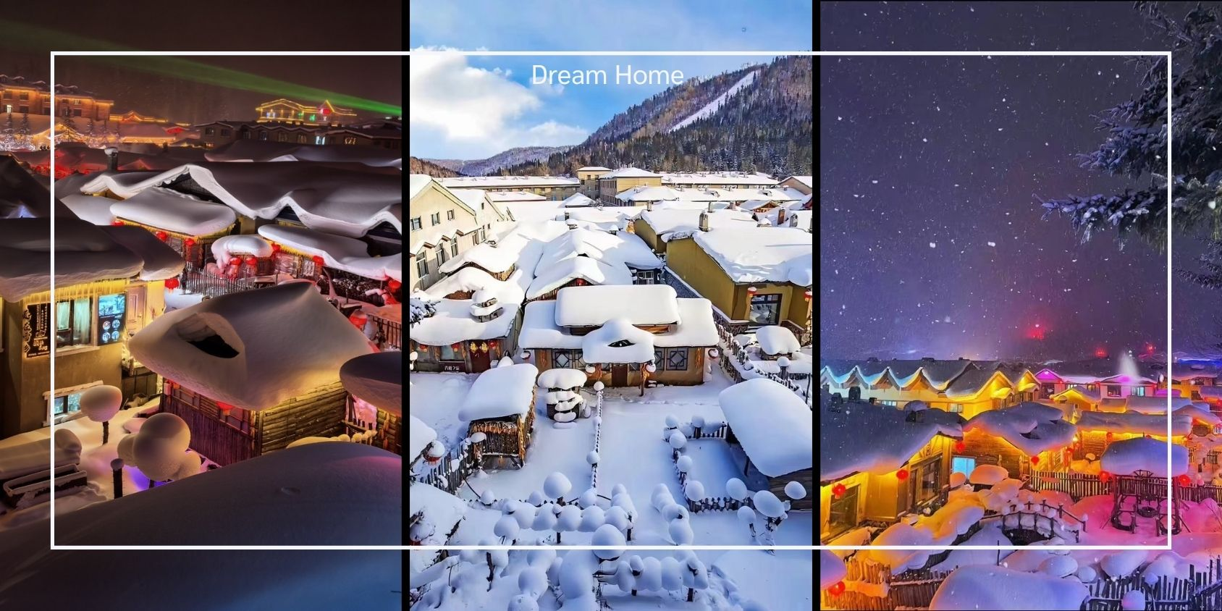
หลังจากนั้นนำท่าน ชมแสงสีภายในหมู่บ้านหิมะ Dream Home (รวมค่าเข้า) สัมผัสบรรยากาศราวกับดินแดนแห่งเทพนิยาย เก็บภาพประทับใจกับบ้านไม้ดั้งเดิมที่ถูกหิมะปกคลุมจนหลังคาโค้งมนคล้ายดอกเห็ดขาว ท่ามกลางแสงไฟหลากสีที่ตกแต่งอย่างอบอุ่นและโรแมนติกมีเสน่ห์เฉพาะตัว สร้างความงดงามตราตรึงใจในยามค่ำคืน
นอกจากนี้ยังมีกิจกรรมเดินเขากลางคืน ทั้งภูเขาถูกประดับไฟ ส่องสว่างสไสวสวยงามทั้งคืน เดินทางตามบันได เชื่อมไปจนถึงระเบียงทางเดิน ที่จะทำให้ท่านเห็นความงามของหมู่บ้านในยามคืนจากมุมสูง นำท่านเดินชมบรรยากาศบน
ถนนเสวี่ยยุ่นเจีย ถนนสายหลักของหมู่บ้านหิมะ ที่เต็มไปด้วยร้านค้าของที่ระลึก ร้านอาหารท้องถิ่น และร้านกาแฟน่ารัก ๆ ถนนสายนี้ถูกตกแต่งด้วยไฟประดับและโคมแดงสไตล์จีน เพิ่มเสน่ห์ให้บรรยากาศอบอุ่นและมีชีวิตชีวา ท่านสามารถ
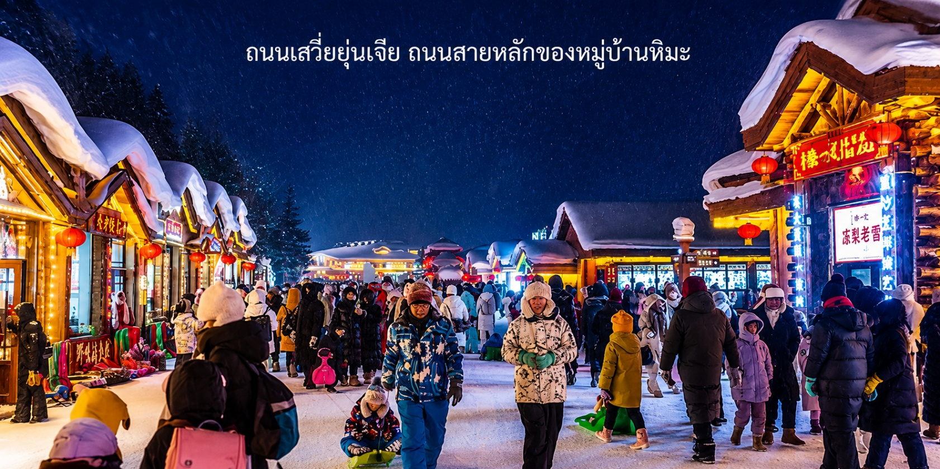
ช้อปปิ้งสินค้าแฮนด์เมด พร้อมถ่ายภาพเก็บความทรงจำในมุมสวย ๆ ของหมู่บ้าน
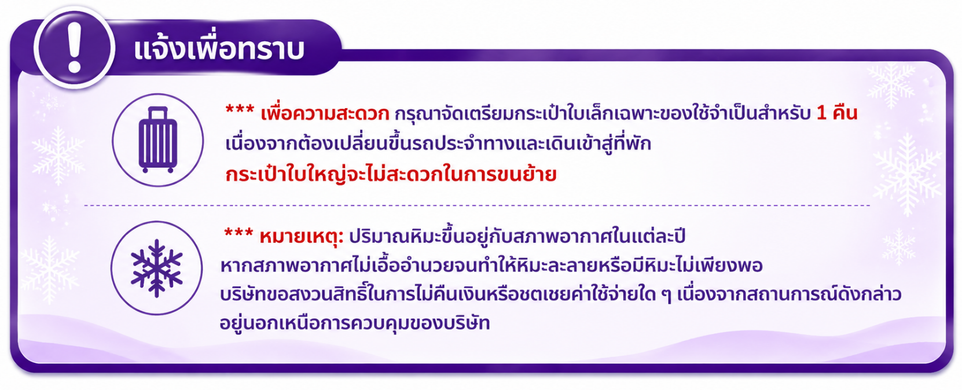
เดินทางเข้าสู่โรงแรมที่พักในหมู่บ้านหิมะ Xuexiang (GAO LAOWU MINSU หรือมาตรฐานเทียบเท่า)

วันที่สี่ | หมู่บ้านหิมะ (Xuexiang) – ยาบูลี่ Option ลานสกียาบูลี่ (ราคาเริ่มต้น 240 หยวน/ท่าน รวมเข้าและค่าอุปกรณ์แต่ไม่ร่วมครูฝึก) – ฮาร์บิน | B/L/D
เช้า รับประทานอาหารเช้า ณ ที่พัก (มื้อที่ 7)
นำท่านออกเดินทางสู่เมือง ยาบูลี่ (Yabuli) เมืองตากอากาศชื่อดังทางตอนเหนือของจีน
(ใช้เวลาเดินทางโดยประมาณ 3 ชั่วโมง) ตลอดเส้นทาง ท่านจะได้เพลิดเพลินกับทัศนียภาพของฤดูหนาวที่งดงาม ราวกับฉากในนิยาย ท่ามกลางต้นไม้ที่ปกคลุมด้วยเกล็ดหิมะ (Frost) ระยิบระยับราวคริสตัล สองข้างทางแต่งแต้มไปด้วยหิมะขาวนวล สะท้อนแสงแดดยามเช้าอย่างอ่อนโยน เป็นบรรยากาศที่หาได้ยากและงดงามจับใจในแบบเฉพาะของดินแดนภาคตะวันออกเฉียงเหนือของจีน
เที่ยง รับประทานอาหารเที่ยง ณ ภัตตาคาร (มื้อที่ 8)
นำท่านสนุกกับ กิจกรรมสกีที่ลานสกียาบูลี่ (ให้บริการกรณีมีผู้สนใจ 10 ท่าน ขึ้นไป) (ไม่รวมอุปกรณ์เล่นสกีและครูฝึก) ซึ่งเป็นหนึ่งในรีสอร์ทสกี ที่ใหญ่และทันสมัยที่สุดในจีน ลานสกีมีเส้นทางสำหรับผู้เริ่มต้นจนถึงมืออาชีพ พร้อมบริการอุปกรณ์ครบครันและครูฝึกมืออาชีพ ท่ามกลางวิวภูเขาที่ปกคลุมด้วยหิมะขาวโพลน ท่านจะได้สัมผัสความตื่นเต้นและความสนุกสนานในฤดูหนาวอย่างเต็มที่
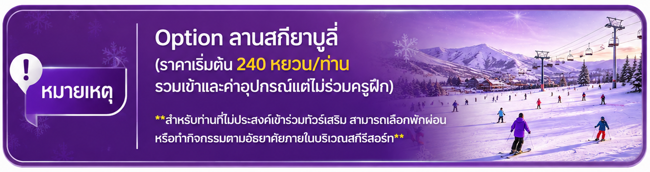
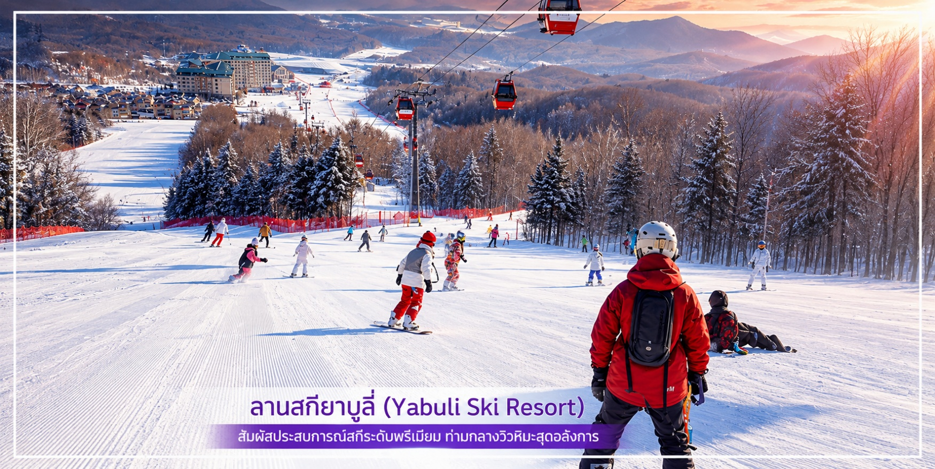
สมควรแก่เวลานำท่านเดินทาง สู่เมือง ฮาร์บิน (ใช้เวลาประมาณ 3 ชั่วโมง)
ค่ำ บริการอาหารค่ำ ณ ภัตตาคาร (มื้อที่ 9)
เดินทางเข้าสู่โรงแรมที่พัก BOJUEMOHE JIUDIAN ระดับ 4 ดาวหรือเทียบเท่า
(ไม่มีห้องพักสำหรับ 3 ท่าน กรณีเดินทาง 3 ท่านต้องจ่ายค่าพักเดียวเพิ่ม)
วันที่ห้า | ฮาร์บิน – เทศกาลประติมากรรมหิมะบนเกาะพระอาทิตย์ (รวมรถราง) – เทศกาลน้ำแข็งนานาชาติ | B/L/D
เช้า รับประทานอาหารเช้า ณ โรงแรม (มื้อที่ 10)
หลังอาหารเช้านำท่านชม เทศกาลประติมากรรมหิมะบนเกาะพระอาทิตย์ (Sun Island International Snow Sculpture Art Expo) อีกหนึ่งไฮไลต์ของฤดูหนาวในฮาร์บิน ที่ไม่ควรพลาด! ชมงานนิทรรศการศิลปะหิมะกลางแจ้งที่ยิ่งใหญ่ที่สุดในประเทศจีน เพลิดเพลินกับผลงานประติมากรรมหิมะขนาดยักษ์ที่แกะสลักอย่างประณีต โดยศิลปินจากนานาประเทศ ท่ามกลางบรรยากาศของหิมะขาวโพลน ตัดกับท้องฟ้าสีฟ้าสดใส สร้างความงดงามราวกับอยู่ในโลกแห่งจินตนาการ ภายในงานยังมีโซนจัดแสดงวัฒนธรรม กิจกรรมถ่ายภาพ และมุมพักผ่อนให้ได้ซึมซับความงามของศิลปะฤดูหนาวได้อย่างเต็มที่ (รวมรถราง)
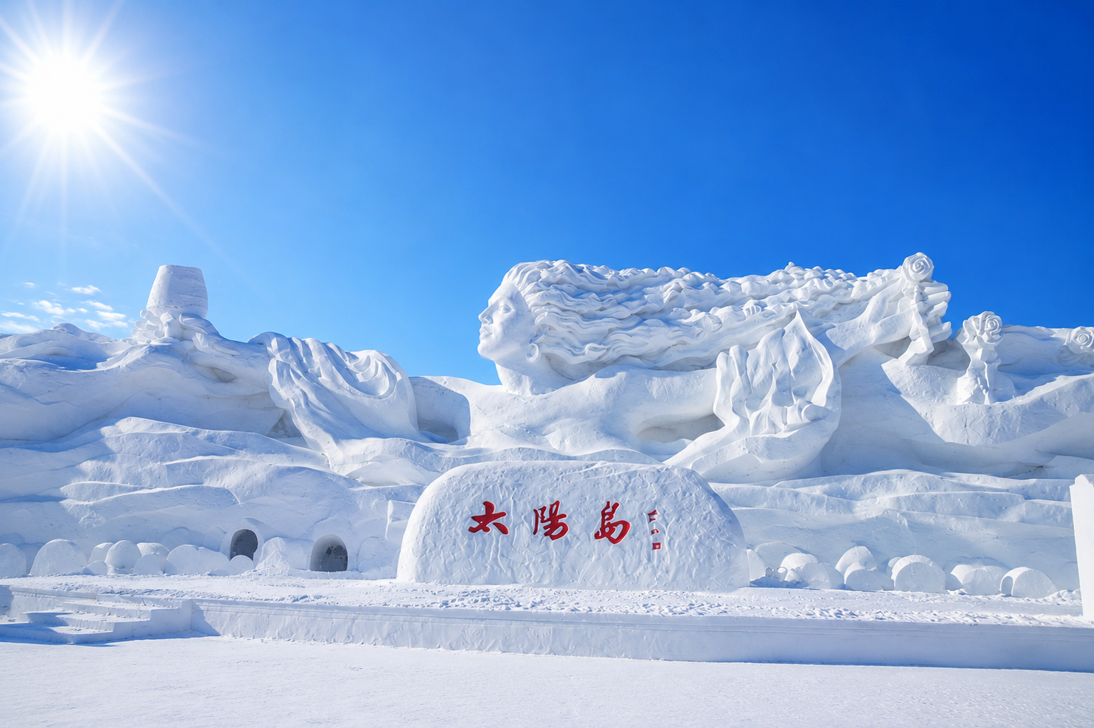
เที่ยง รับประทานอาหารเที่ยง ณ ภัตตาคาร (มื้อที่ 11)
หลังอาหารนำท่านเดินทางสู่ เทศกาลน้ำแข็งนานาชาติ ฮาร์บิน (Harbin Ice and Snow Sculpture Festival)
(รวมค่าเข้าชม) หนึ่งในเทศกาลฤดูหนาวที่ยิ่งใหญ่และมีชื่อเสียงระดับโลก 1 ปี จัดเพียงครั้งเดียวเท่านั้น สัมผัสความมหัศจรรย์ของโลกน้ำแข็ง ที่เนรมิตขึ้นจากน้ำแข็งและหิมะนับพันตัน แกะสลักโดยช่างฝีมือยอดเยี่ยมจากทั่วทุกมุมโลก กลายเป็นปราสาท อาคาร โคมไฟ และประติมากรรมรูปทรงต่าง ๆ พร้อมประดับแสงไฟหลากสีสันที่ส่องสว่างในยามค่ำคืน สร้างบรรยากาศราวกับอยู่ในเมืองเทพนิยาย ภายในงานยังมีกิจกรรมต่าง ๆ เช่น การแสดงแสงสีเสียง ลานสไลเดอร์น้ำแข็ง นั่งรถม้าชมรอบ ๆ และโซนถ่ายภาพยอดนิยม การเดินชมถ้ำน้ำแข็ง การเล่นกระดานลื่นน้ำแข็ง ฯลฯ) (ไม่รวมค่ากิจกรรมพิเศษต่างๆ)

ค่ำ บริการอาหารค่ำ ณ ภัตตาคาร (มื้อที่ 12) เมนูพิเศษ : บุฟเฟต์ปิ้งย่าง
จากนั้นเดินทางเข้าสู่ที่พัก BOJUEMOHE JIUDIAN ระดับ 4 ดาวหรือเทียบเท่า
(ไม่มีห้องพักสำหรับ 3 ท่าน กรณีเดินทาง 3 ท่านต้องจ่ายค่าพักเดียวเพิ่ม)

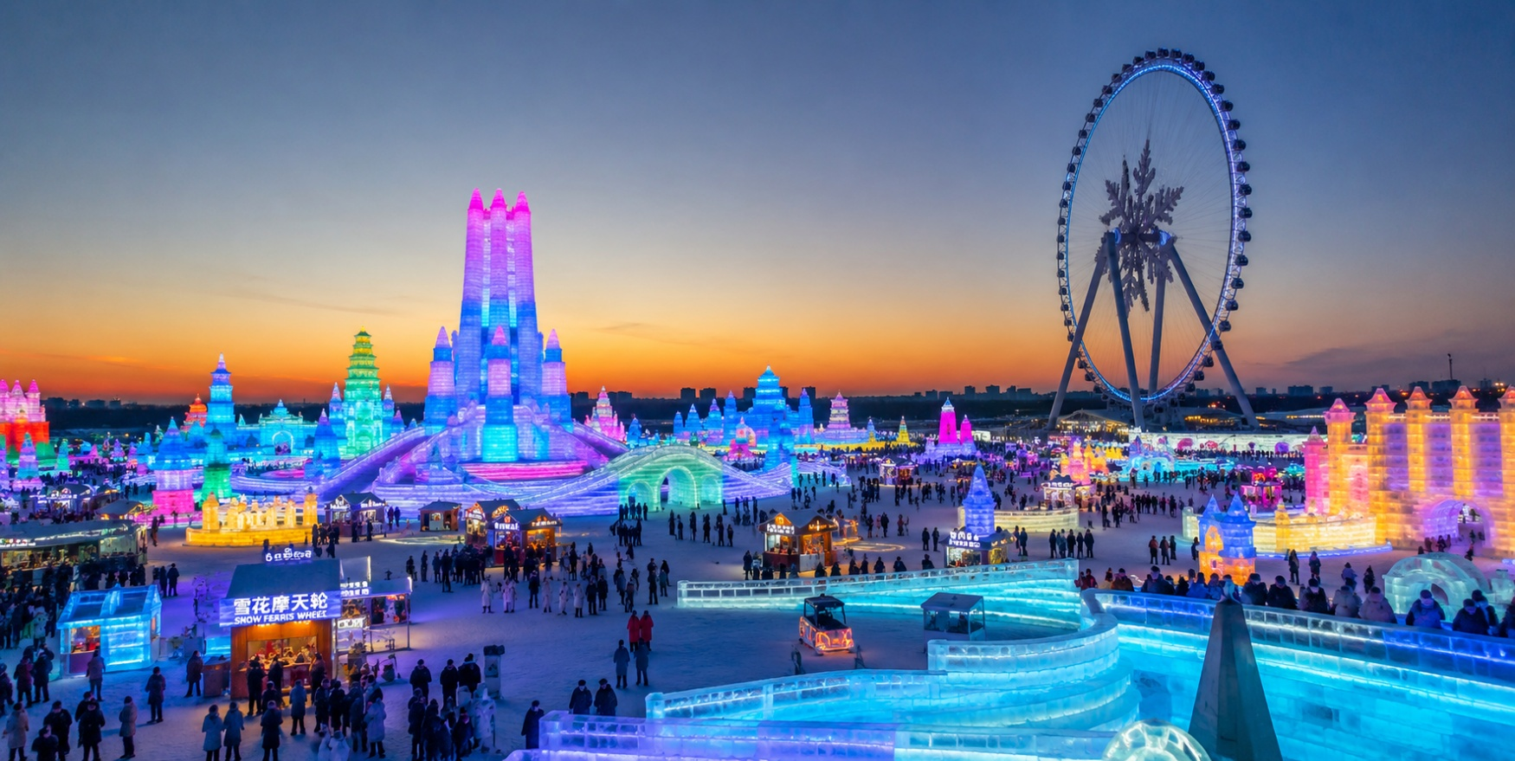
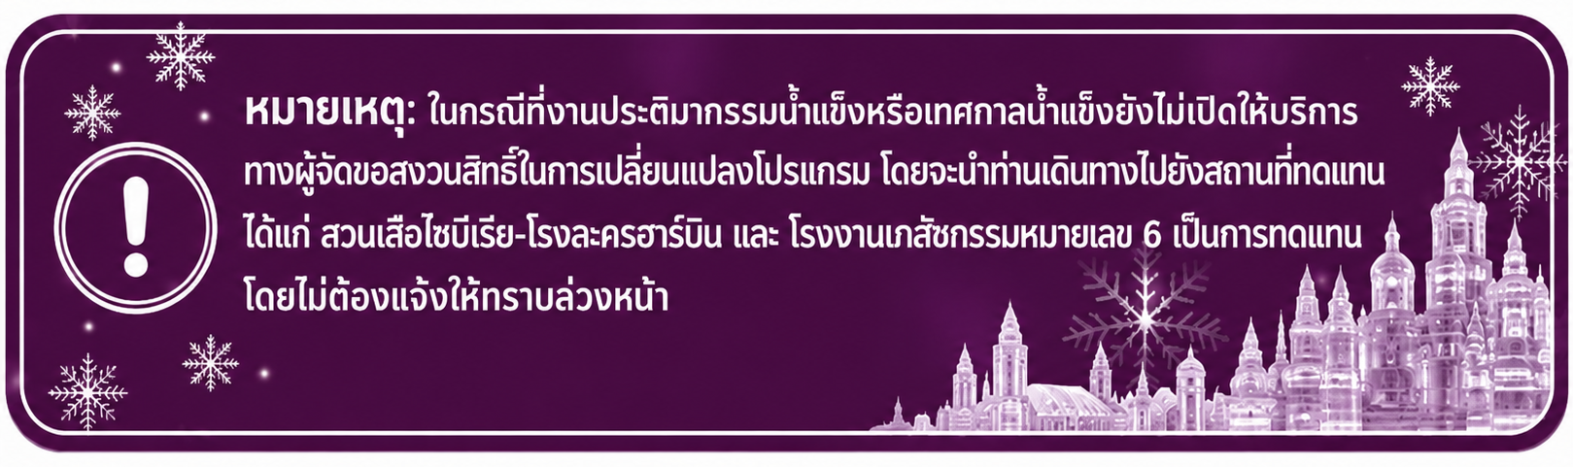
วันที่หก | คฤหาสน์วอลการ์ (รวมค่าเข้า)-จัตุรัสโบสถ์เซนต์โซเฟีย(ชมด้านนอก)– ถนนบาร็อก - สโนว์แมนยักษ์ -อนุสรณ์ป้องกันน้ำท่วม - สวนสตาลิน -ถนนจงยาง POP MART - สนามบินฮาร์บิน | B/L/D
เช้า รับประทานอาหารเช้า ณ โรงแรม (มื้อที่ 13)
หลังอาหารพาท่านชม นำท่านดื่มด่ำกับบรรยากาศราวกับอยู่ในรัสเซีย ณ คฤหาสน์วอลการ์ (Volga Manor)
เพลิดเพลินกับการเดินเล่นชมความงดงามของอาคารสไตล์ยุโรปโบราณที่ผสมผสานวัฒนธรรมรัสเซียและฮาร์บินได้อย่างลงตัว ไฮไลต์อยู่ที่โบสถ์จำลอง St. Nicholas Cathedral หนึ่งในสัญลักษณ์ประวัติศาสตร์ของฮาร์บิน ที่ถูกบูรณะขึ้นใหม่อย่างวิจิตรสมจริง รอบบริเวณยังรายล้อมด้วยอาคารไม้และปราสาทเล็กแบบรัสเซียมากมาย กว่า 30 หลัง ด้านในมีกิจกรรมที่น่าสนใจมากมาย ทั้ง ลานสไลด์น้ำแข็ง, เลื่อนหิมะ, ลานสเก็ตกลางแจ้ง ฯลฯ (รวมค่าเข้า ไม่รวมค่ากิจกรรมภายใน)
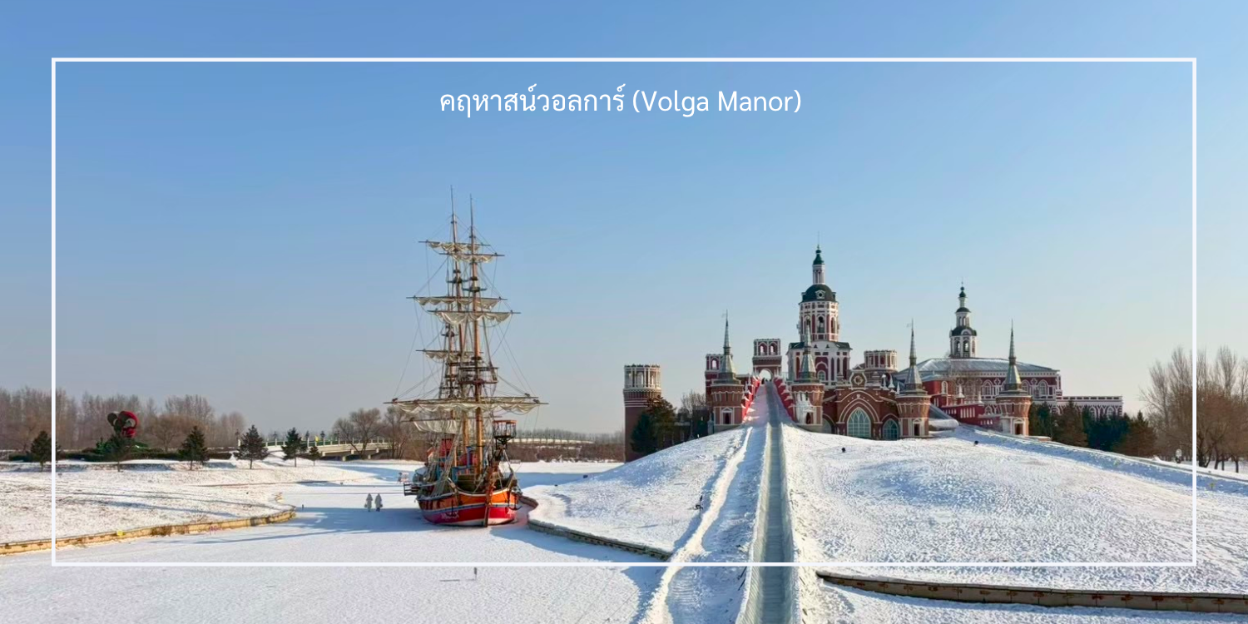
เที่ยง รับประทานอาหารเที่ยง ณ ภัตตาคาร (มื้อที่ 14)
จากนั้นนำท่านเดินทางสู่ หนึ่งในสัญลักษณ์สำคัญของเมืองฮาร์บิน โบสถ์เซนต์โซเฟีย (Saint Sophia Cathedral) โบสถ์คริสต์นิกายออร์โธดอกซ์สไตล์รัสเซียที่มีอายุเกือบ 120 ปี สร้างขึ้นในปี ค.ศ. 1907 โดกองทัพรัสเซีย ตัวอาคารโดดเด่นด้วยโดมทรงหัวหอมสีเขียวอมฟ้า และงานสถาปัตยกรรมอิฐแดงที่สวยงามคลาสสิก ภายในเคยใช้เป็นสถานที่ประกอบพิธีทางศาสนา และปัจจุบันถูกอนุรักษ์เป็นพิพิธภัณฑ์จัดแสดงภาพถ่ายและประวัติศาสตร์ของเมืองฮาร์บิน (ชมด้านนอก)
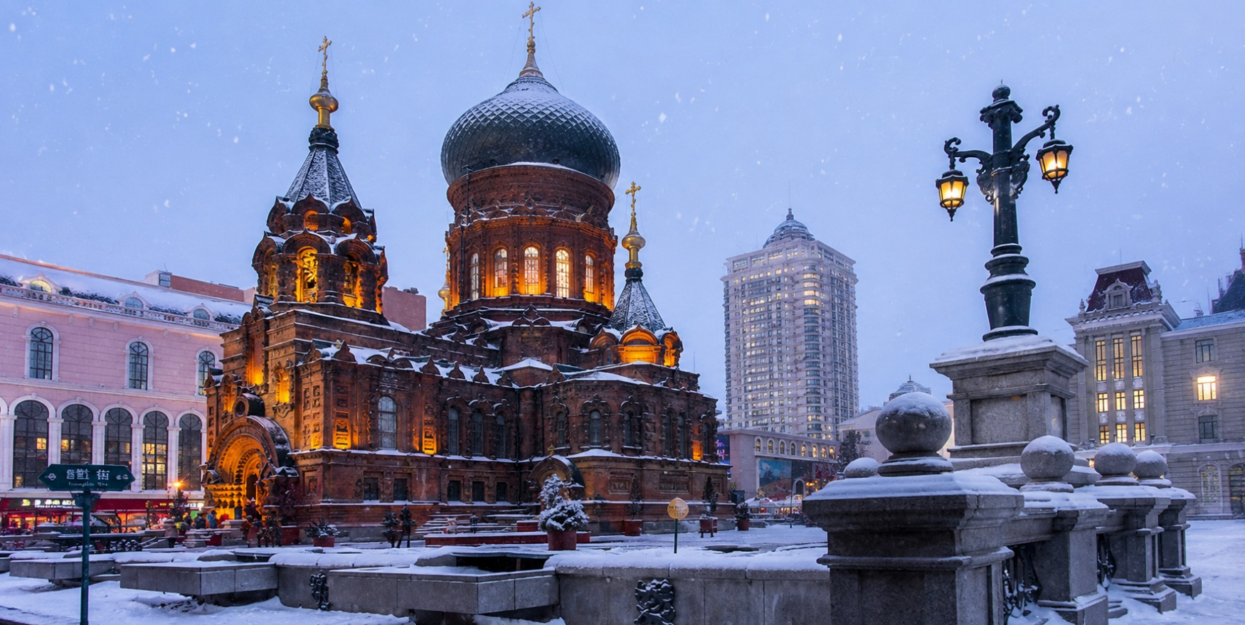
จากนั้น นำท่านเดินทางสู่ ถนนบาร็อก (Harbin Baroque Street) ย่านเมืองเก่าฮาร์บิน ชมเสน่ห์ของ ถนนบาร็อก ซึ่งเป็นแหล่งรวมอาคารสไตล์ยุโรปตะวันตกในยุคศตวรรษที่ 19–20 โดยเฉพาะสถาปัตยกรรมแบบ บาร็อกผสมจีน ที่หาชมได้ยากในประเทศจีน บ้านเรือนเก่าแก่เหล่านี้ถูกอนุรักษ์ไว้อย่างดี กลายเป็นแหล่งท่องเที่ยวที่สะท้อนประวัติศาสตร์การตั้งถิ่นฐานของชาวรัสเซียในฮาร์บิน อิสระให้ท่านถ่ายภาพ และซึมซับบรรยากาศเมืองเก่าที่ยังคงมนต์เสน่ห์คลาสสิกไม่เสื่อมคลาย

จากนั้นนำท่านชม ตุ๊กตาหิมะยักษ์ (Giant Snowman) แลนด์มาร์คยอดฮิตของฤดูหนาวในเมืองฮาร์บิน ตุ๊กตาหิมะขนาดยักษ์ที่สร้างขึ้นจากหิมะล้วน ๆ มีความสูงหลายสิบเมตรตกแต่งด้วยหมวก ผ้าพันคอ และจมูกแครอทตามแบบฉบับคลาสสิก สร้างขึ้นใจกลางลานกิจกรรมฤดูหนาว โดยทีมช่างผู้เชี่ยวชาญ เปรียบเสมือนสัญลักษณ์แห่งความสุขสดใสของฤดูหนาว ที่สร้างรอยยิ้มให้ผู้มาเยือนได้ทุกวัน
นำท่านเดินทางสู่ สวนสตาลิน (Stalin Park) อยู่ริมแม่น้ำซงฮัวเจียงในฮาร์บิน เป็นสวนสาธารณะพักผ่อนยอดนิยม มีบรรยากาศร่มรื่น วิวแม่น้ำสวย และจัดกิจกรรมทั้งฤดูร้อนและฤดูหนาว ที่นี่เป็นที่ตั้งของ อนุสาวรีย์ป้องกันน้ำท่วม (Flood Control Monument) เป็นอนุสรณ์สถานที่สร้างขึ้นเพื่อรำลึกถึงความพยายามของชาวฮาร์บินในการป้องกันน้ำท่วมครั้งใหญ่เมื่อปี ค.ศ. 1957 อนุสาวรีย์นี้มีลักษณะเป็นเสาทรงกระบอกสูง ประดับด้วยรูปปั้นของกลุ่มคนงาน ชาวนา ทหาร และปัญญาชนที่ร่วมมือกันปกป้องเมือง พร้อมมีสระน้ำแสดงระดับน้ำสูงสุดในปีนั้นและเสาโรมันล้อมรอบ เป็นสัญลักษณ์แห่งความสามัคคีและความกล้าหาญของชาวเมืองฮาร์บินในอดีต
ให้ท่านอิสระช้อปปิ้ง ถนนคนเดินจงหยาง (Zhongyang Pedestrian Street) ถนนคนเดินชื่อดังของฮาร์บิน แหล่งรวมสินค้าท้องถิ่น ร้านค้า คาเฟ่ ร้านอาหาร เสื้อผ้า แฟชั่น รองเท้าและของฝากหลากหลายสไตล์ บรรยากาศยุโรปและจีนที่ผสมผสานได้อย่างลงตัว แวะชม Popmart เก็บคอลเลคชั่นใหม่ ๆ ของฟิกเกอร์สุดน่ารัก ที่สายสะสมของเล่นไม่ควรพลาด
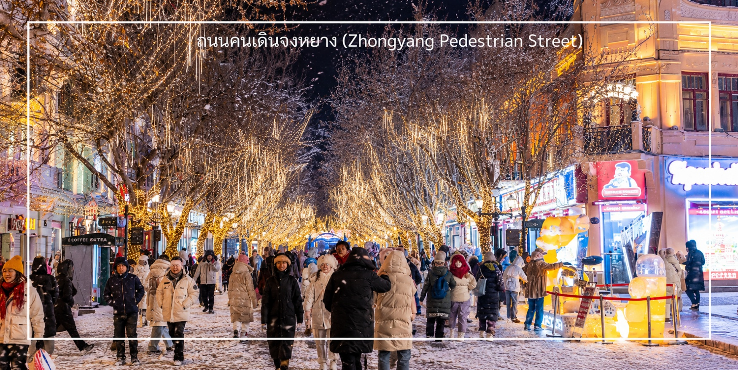
ค่ำ บริการอาหารค่ำ ณ ภัตตาคาร (มื้อที่ 15) เมนูพิเศษ : สุกี้หม้อไฟ
ได้เวลาสมควรนำท่านเดินทางสู่สนามบินเมืองฮาร์บิน
(ไม่มีห้องพักสำหรับ 3 ท่าน กรณีเดินทาง 3 ท่านต้องจ่ายค่าพักเดียวเพิ่ม)

วันที่เจ็ด | ฮาร์บิน-กรุงเทพ(ดอนเมือง) HRB-DMK XJ751 (02.15-07.05) | -/-/-
02.15 น. ออกเดินทางจากเมืองฮาร์บิน โดยสายการบิน ไทยแอร์เอเชียเอ็กซ์ (Thai AirAsia X) เที่ยวบินที่ XJ751
(ไม่มีบริการอาหารบนเครื่อง)
08.00 น. เดินทางถึงสนามบินดอนเมือง
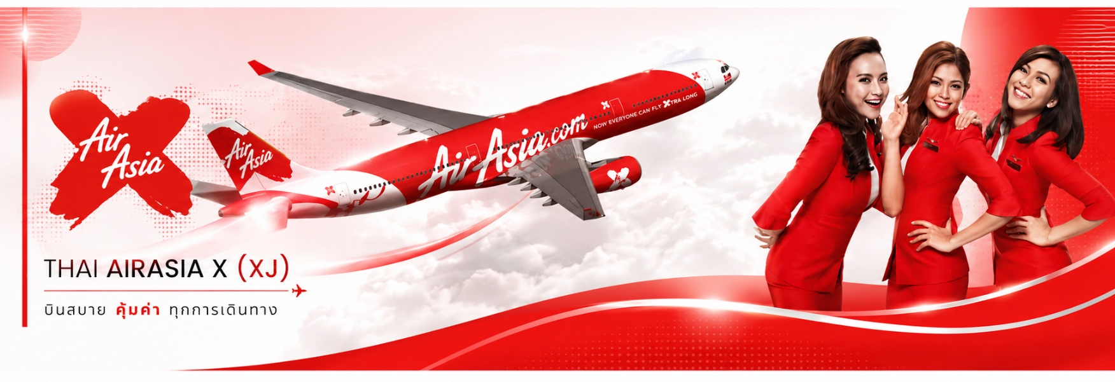

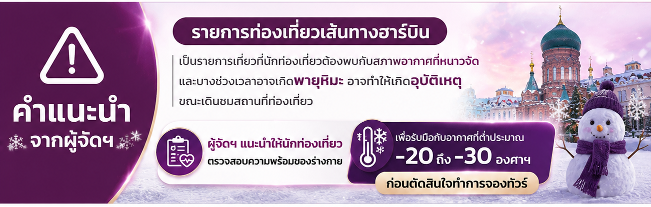

เงื่อนไขการจองทัวร์
⚠️ กรุณาทำการจองล่วงหน้าอย่างน้อย 30 วัน ก่อนออกเดินทาง พร้อมชำระเงินมัดจำครั้งที่ 1 ท่านละ 15,000 บาท หลังจากส่งเอกสารยืนยันการจอง ภายใน 48 ชั่วโมง โดยระบบจะยกเลิกอัตโนมัติทันที หากยังไม่ได้รับยอดเงินตามเวลาที่กำหนด สำหรับรายการใกล้วันเดินทาง หรือรายการลดราคาพิเศษ ทางบริษัทขอสงวนสิทธิ์เรียกเก็บค่าบริการ เต็มจำนวน เท่านั้น
⚠️ กรุณาชำระค่าทัวร์ส่วนที่เหลืออย่างน้อย 20 วัน ก่อนออกเดินทาง หากท่านไม่ชำระภายในระยะเวลาที่บริษัทกำหนด ทางบริษัทจะถือว่าท่านสละสิทธิ์ยกเลิกการเดินทาง และ ขอสงวนสิทธิ์ไม่สามารถคืนเงินมัดจำให้ท่าน ไม่ว่าส่วนใดส่วนหนึ่งก็ตาม
⚠️ กรณีลูกค้าทำการจองภายในระยะเวลาคงเหลือไม่ถึง 15 วัน ก่อนออกเดินทาง ทางบริษัทขอสงวนสิทธิ์ในการเรียกเก็บค่าทัวร์เต็มจำนวน 100%
เงื่อนไขการยกเลิก และ เปลี่ยนแปลงการเดินทาง
⚠️ ยกเลิกก่อนการเดินทางตั้งแต่ 30 วันขึ้นไป คืนเงินค่าทัวร์โดยหักค่าใช้จ่ายที่เกิดขึ้นจริง *ในกรณีที่วันเดินทางตรงกับวันหยุดนักขัตฤกษ์ ต้องยกเลิกก่อน 45 วัน*
⚠️ ยกเลิกก่อนการเดินทาง 15-29 วัน คืนเงิน 50%ของค่าทัวร์ หรือหักค่าใช้จ่ายตามจริง เช่น ค่ามัดจำตั๋วเครื่องบิน โรงแรม และค่าใช้จ่ายจำเป็นอื่นๆ
⚠️ ยกเลิกก่อนการเดินทางน้อยกว่า 15 วัน ขอสงวนสิทธิ์ไม่คืนเงินค่าทัวร์ที่ชำระแล้วทั้งหมด
⚠️ กรณีมีเหตุยกเลิกทัวร์ โดยไม่ใช่ความผิดของบริษัททัวร์ เช่น มีนโยบายห้ามการเข้าออกของแต่ละประเทศ หรือการยกเลิกเที่ยวบินโดยสายการบิน บริษัทจะเก็บเป็นเครดิตหรือเลื่อนการเดินทางในพีเรียดถัดไปให้กับลูกค้า โดยยึดตามนโยบายของสายการบินและโรงแรม และไม่สามารถคืนเงินได้ทุกกรณี
อัตราค่าบริการนี้รวม
✅ ค่าบัตรโดยสารโดยเครื่องบิน (ตั๋ว) ไป และ กลับพร้อมคณะ ชั้นประหยัด (ECONOMY CLASS) รวมถึงค่าภาษีสนามบินและค่าภาษีน้ำมันทุกแห่ง กรณีต้องการอัพเกรด UPGRADE ใช้วีลแชร์ (WHEEL CHAIR) หรือ เปลี่ยนแปลงบัตรโดยสาร ไม่ว่าเที่ยวใด เที่ยวหนึ่ง กรุณาติดต่อเจ้าหน้าที่ฝ่ายขาย ทางบริษัทของสงวนสิทธิ์ในการเรียกเก็บค่าใช้จ่ายตามจริงที่เกิดขึ้นกับผู้เดินทาง
✅ ค่าธรรมเนียมน้ำหนักกระเป๋าสำหรับโหลดใต้ท้องเครื่องไม่เกิน 30 ก.ก. 1 ชิ้นเท่านั้น และถือขึ้นเครื่องบินได้น้ำหนักไม่เกิน 7 ก.ก. ต่อท่าน (ตามเงื่อนไขของสายการบิน)
✅ ภาษีมูลค่าเพิ่ม 7 % (เฉพาะค่าบริการ) และ ภาษีหัก ณ ที่จ่าย 3 % (เฉพาะค่าบริการ)
✅ ค่ารถโค้ชปรับอากาศตลอดเส้นทางตามรายการระบุ (ยังไม่รวมทิปพนักงานขับรถ)
✅ ค่าเข้าชมสถานที่ตามที่ระบุในโปรแกรมท่องเที่ยว
✅ มัคคุเทศก์และหัวหน้าทัวร์นำเที่ยวตลอดการเดินทาง
✅ ค่าอาหาร ตามรายการที่ระบุในโปรแกรมการเดินทาง
✅ ค่าโรงแรมที่พักระดับมาตรฐานตามรายการที่ระบุ (พัก 2 ท่านเท่านั้น ไม่มีห้องสำหรับ 3 เตียง) ในกรณีมีงานเทรดแฟร์
การแข่งขันกีฬา หรือ กิจกรรมอื่นๆ ที่ทำให้โรงแรมตามรายการที่ระบุเต็ม ทางบริษัทขอสงวนสิทธิ์ในการปรับเปลี่ยนโรงแรมที่พัก ทางบริษัทไม่มีนโยบายจัดคู่นอนให้กับลูกค้าที่ไม่รู้จักกันมาก่อน เช่น กรณีที่ท่านเดินทาง 1 ท่าน จำเป็นต้องชำระค่าห้องพักเดี่ยวตามที่ระบุ
✅ ประกันอุบัติเหตุระหว่างการเดินทาง วงเงินท่านละ 1,000,000 บาท (เงื่อนไขตามกรมธรรม์)
อัตราค่าบริการนี้ ไม่รวม
❌ ค่ามินิบาร์ในห้องพัก(ถ้ามี) และค่าใช้จ่ายส่วนตัว นอกเหนือจากที่ระบุในรายการ
❌ ค่าอาหารสำหรับท่านที่ทานเจ มังสวิรัติ หรืออาหารสำหรับมุสลิม
❌ ค่าธรรมเนียมการเข้าชมสถานที่ของชาวต่างชาติที่เพิ่มเติมตามการจ่ายจริง
❌ ไม่รวมค่าธรรมเนียมในกรณีที่กระเป๋าสัมภาระที่มีน้ำหนักเกินกว่าที่สายการบินนั้นๆกำหนดหรือสัมภาระใหญ่เกินขนาดมาตรฐาน
❌ ค่าธรรมเนียมการจองที่นั่งบนเครื่องบินตามความต้องการเป็นกรณีพิเศษหากสามารถทำได้ ทั้งนี้ขึ้นอยู่กับสายการบิน และ รุ่นของเครื่องบินแต่ละไฟล์ทที่ใช้บิน ซึ่งอาจเปลี่ยนแปลงได้อยู่ที่สายการบินเป็นผู้กำหนด
❌ ค่าภาษีน้ำมัน ที่สายการบินเรียกเก็บเพิ่ม ภายหลังจากทางบริษัทฯได้ออกตั๋วเครื่องบินไปแล้ว
❌ VAT 7% และภาษีหัก ณ ที่จ่าย 3% กรณีต้องการออกใบเสร็จรับเงินในนามบริษัทจากค่าทัวร์เต็มทั้งหมด
❌ ค่าทิปพนักงานขับรถ หัวหน้าทัวร์ และ มัคคุเทศก์ท้องถิ่น ตามธรรมเนียม 2,000 บาท ต่อ ทริป ต่อ ลูกค้า ผู้เดินทาง 1 ท่าน รวมไปถึงเด็ก ยกเว้นเด็กอายุไม่ถึง 2 ปี ณ วันเดินทางกลับ (Infant) ทั้งนี้ท่านสามารถให้มากกว่านี้ได้ตามความเหมาะสมและความพึงพอใจของท่าน โดยส่วนนี้ ทางบริษัทขอสงวนสิทธิ์ในการเรียกเก็บก่อนเดินทางทุกท่าน ที่สนามบิน ในวันเดินทาง
❌ ค่าวีซ่าเดี่ยวและวีซ่ากรุ๊ปเข้าประเทศจีน ** ในกรณีรัฐบาลจีนประกาศยกเลิกฟรีวีซ่า ไม่ว่าด้วยสาเหตุใดๆทั้งสิ้น ผู้เดินทางจะต้องเสียค่าใช้จ่ายในการทำวีซ่าด้วยตนเอง**
❌ ไม่รวมค่าทิปการบริการของไกด์ท้องถิ่น คนขับรถ และหัวหน้าทัวร์ ตามที่รายการกำหนด
ทางบริษัทฯ ขอสงวนสิทธิ์ความรับผิดชอบใด ๆ ในกรณีดังต่อไปนี้
❎ หากเกิดกรณีความล่าช้าจากสายการบิน, การประท้วง, การนัดหยุดงาน, การก่อจลาจล, การปิดด่าน,ภัยธรรมชาติ หรือกรณีที่ท่านถูกปฏิเสธการเข้าหรือออกเมืองจากเจ้าหน้าที่ตรวจคนเข้าเมืองหรือเจ้าหน้าที่กรมแรงงานทั้งจากไทยและต่างประเทศ ซึ่งอยู่นอกเหนือความรับผิดชอบของบริษัทฯ
❎ หากท่านใช้บริการของทางบริษัทฯ ไม่ครบ อาทิ ไม่เที่ยวบางรายการ, ไม่ทานอาหารบางมื้อ เพราะค่าใช้จ่ายทุกอย่างทางบริษัทฯ ได้ชำระค่าใช้จ่ายให้ตัวแทนต่างประเทศแบบเหมาขาดก่อนออกเดินทางแล้ว
❎ หากเกิดทรัพย์สินสูญหายจากการโจรกรรมและ/หรือ เกิดอุบัติเหตุสูญหายที่เกิดจากความประมาทของตัวนักท่องเที่ยวเอง
❎ ตั๋วเครื่องบินเป็นตั๋วราคาพิเศษ หากท่านไม่เดินทางพร้อมคณะไม่ว่าจะด้วยเหตุใดก็ตาม ไม่สามารถนำมาเลื่อนวันเดินทางหรือคืนเงินได้

